Руководство по подключению веб-приложения
"Прикрепление застрахованных к МО"
Для настройки рабочего места необходимо проверить доступность по VIPNet сервера «АП ТФОМС РС(Я) Ресурс S9»
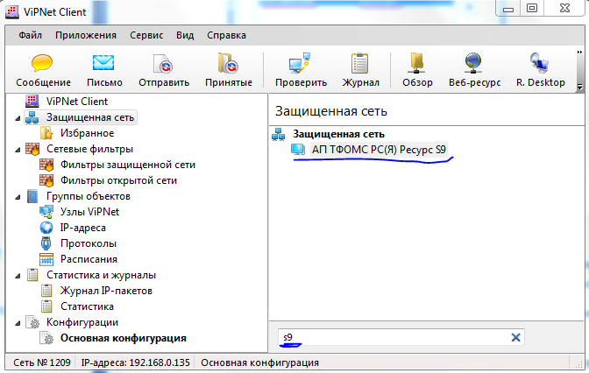
Рис.1.
- Для этого в приложении ViPNetClient[Монитор] в строке поиска ввести «S9»
- Выделить строку «АП ТФОМС РС(Я) Ресурс S9»
- Нажать на кнопку «Проверить» -должен выйти результат «Доступен»
При положительном результате, нажать правой клавишей мыши на строку «АП ТФОМС РС(Я) Ресурс S9» и выбрать "Web-ссылка" или нажать кнопку "Веб-ресурс" после этого откроется веб- приложение :
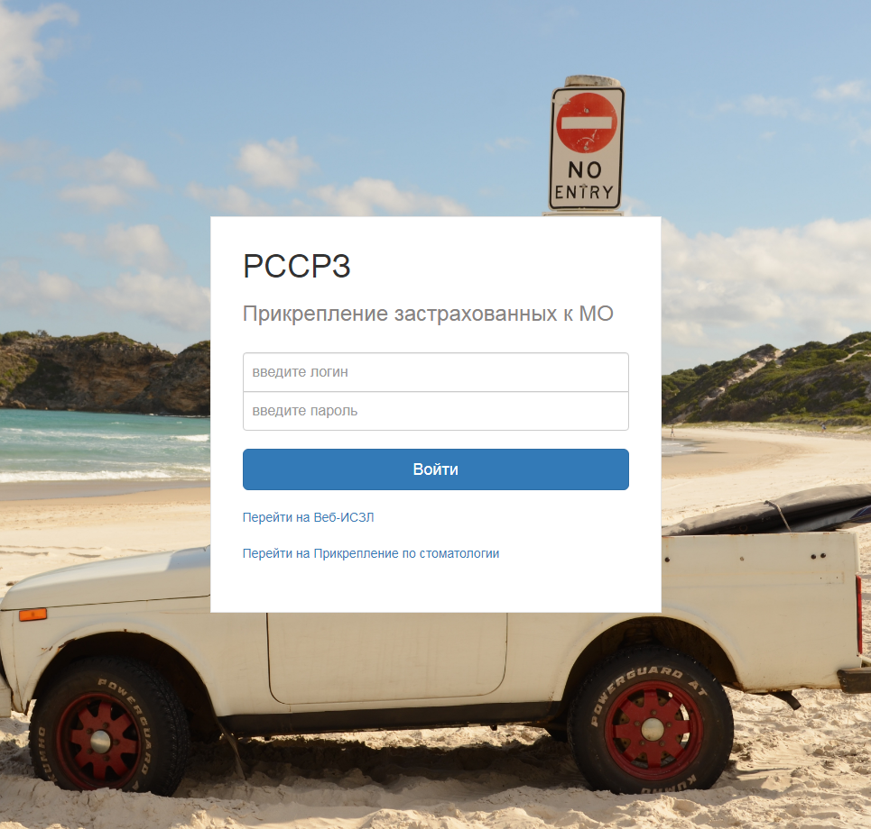
Далее "сохраните" или "прикрепите" страницу в браузере. Или создайте вручную на рабочем столе ярлык со строкой подключения http://«АП ТФОМС Ресурс S9», где вместо «АП ТФОМС Ресурс S9» необходимо указать IP –адрес указанный свойствах узла VIPNet’а .
Логин и пароль аналогичен логину и паролю в старой программе.
По вопросам подключения обращайтесь главному специалисту ТФОМС РС(Я) Аргунову Михаилу Михайловичу - 8(4112) 507-267, +79142320670

